Отчет о проведении Всемирного дня охраны труда

в МБДОУ детском саду № 17 «Незабудка»

28 апреля 2025 года.

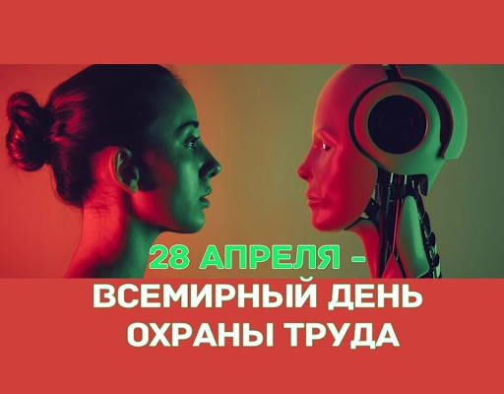

День охраны труда отмечается ежегодно 28 апреля и служит поводом обратить внимание на важность безопасного рабочего пространства.  
 В 2025 году основная тема Всемирного Дея охраны труда: «Революционные подходы к безопасности и гигиене труда: роль искусственного интеллекта (ИИ) и цифровизации на рабочих местах»  
Современная эпоха характеризуется быстрым развитием цифровых технологий, включая искусственный интеллект (ИИ), который активно внедряется в процессы управления охраной труда.  
Роль искусственного интеллекта в охране труда  
 Искусственный интеллект способен существенно повысить безопасность рабочих мест благодаря следующим преимуществам:  
-1. Анализ данных  
Алгоритмы машинного обучения помогают анализировать большие объемы данных, выявляя потенциальные риски и угрозы здоровью сотрудников.  
2. Прогнозирование угроз  
Используя исторические данные, ИИ может предсказывать возникновение опасных ситуаций и рекомендовать превентивные меры.  
Мониторинг окружающей среды  
Датчики и камеры, подключенные к ИИ-системам, контролируют условия труда в режиме реального времени, фиксируя отклонения от норм.  
3. Оптимизация процессов  
Автоматические системы управления оборудованием сокращают человеческий фактор, минимизируя количество ошибок оператора.  
4. Поддержка принятия решений  
Аналитические инструменты предоставляют руководству достоверную информацию для эффективного планирования мероприятий по улучшению охраны труда.  
5. Практическое применение  
На примеры успешного использования ИИ в сфере охраны труда включают:  
Предсказательную диагностику технического состояния оборудования, позволяющую предотвратить аварии.  
Умные датчики, регистрирующие уровни шума, освещенности и вредных веществ в воздухе.  
Виртуальное моделирование производственных сценариев для тренировки сотрудников в чрезвычайных ситуациях.  
 В нашем детском саду «Незабудка» проведен «День охраны труда».  
Охрана труда в детском саду - это система сохранения жизни и здоровья детей и сотрудников. Нет ничего более ценного, чем жизнь. Нет ничего более очевидного и неопровержимого для человека, чем право на жизнь.  
В рамках проведения Всемирного дня охраны труда с сотрудниками были проведены беседы о роли искусственного интеллекта и цифровизации на рабочем месте.

Проведены групповые беседы и инструктажи с сотрудниками по темам:

- Соблюдение правил техники безопасности в повседневной работе.

- Использование средств индивидуальной защиты (при необходимости).

- Ответственность за нарушение норм охраны труда.

и приняли участие в викторине «Безопасный труд — это твоя жизнь и здоровье». В интерактивной форме сотрудники закрепили знания:

- Основные требования охраны труда в ДОУ.

- Алгоритмы действий при возникновении нештатных ситуаций.

- Права и обязанности работников в сфере безопасности.

Все сотрудники приняли участие в оценки состояния системы охраны труда в ДОУ, заполнив анкеты.

Результаты:

- 100 % сотрудников оценили условия труда как удовлетворительные.   
 Всемирный день охраны труда – это дополнительная возможность напомнить всем работникам, что каждый человек должен работать, прежде всего, профессионально.  
А применение искусственного интеллекта в охране труда открывает новые возможности для повышения уровня безопасности на предприятиях. Важно учитывать этические аспекты и обеспечивать прозрачность алгоритмов, чтобы сотрудники доверяли новым технологиям и чувствовали себя защищенными.

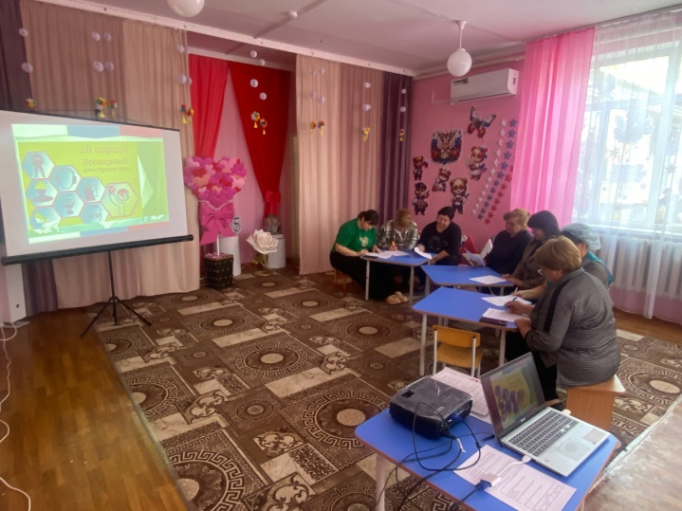 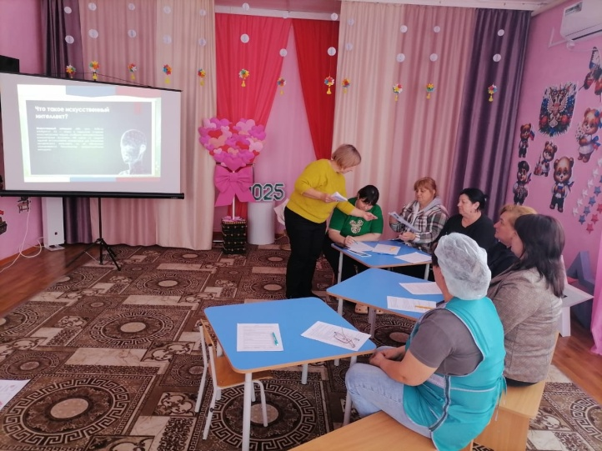

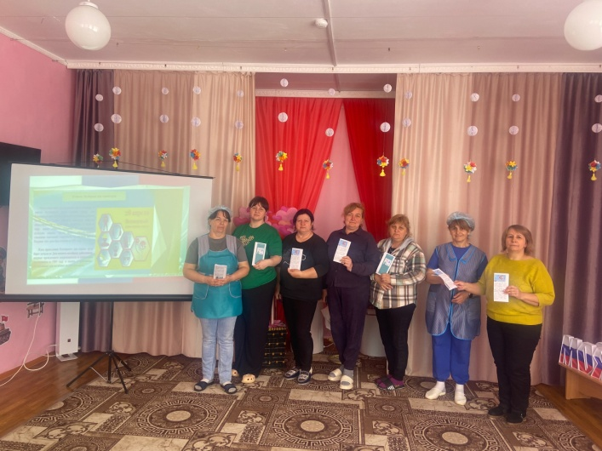 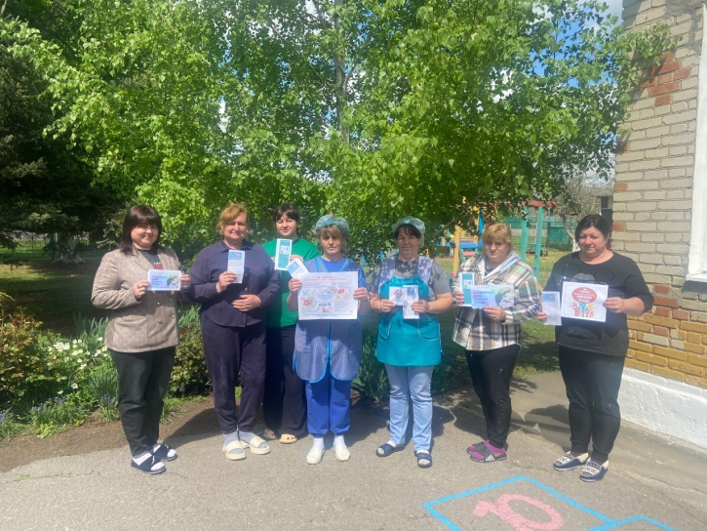

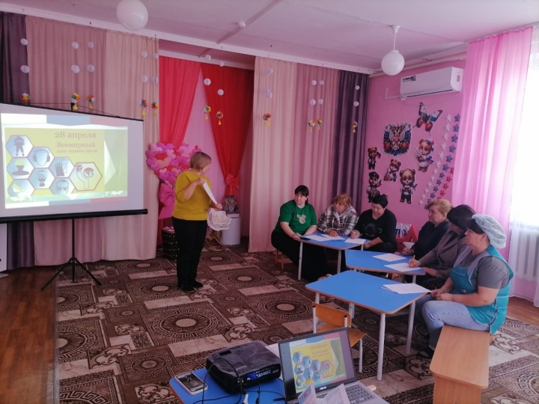 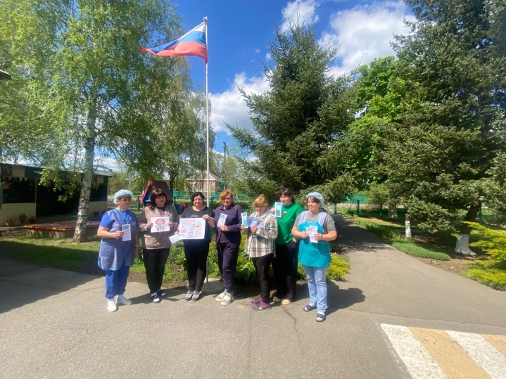

Ответственный за проведение

Председатель ППО Веремеенко Н.И.